分类集训16 生活用电

命题点1 家庭电路与安全用电
1. (2019天津)图示的家庭电路元件，连接顺序正确的是( )
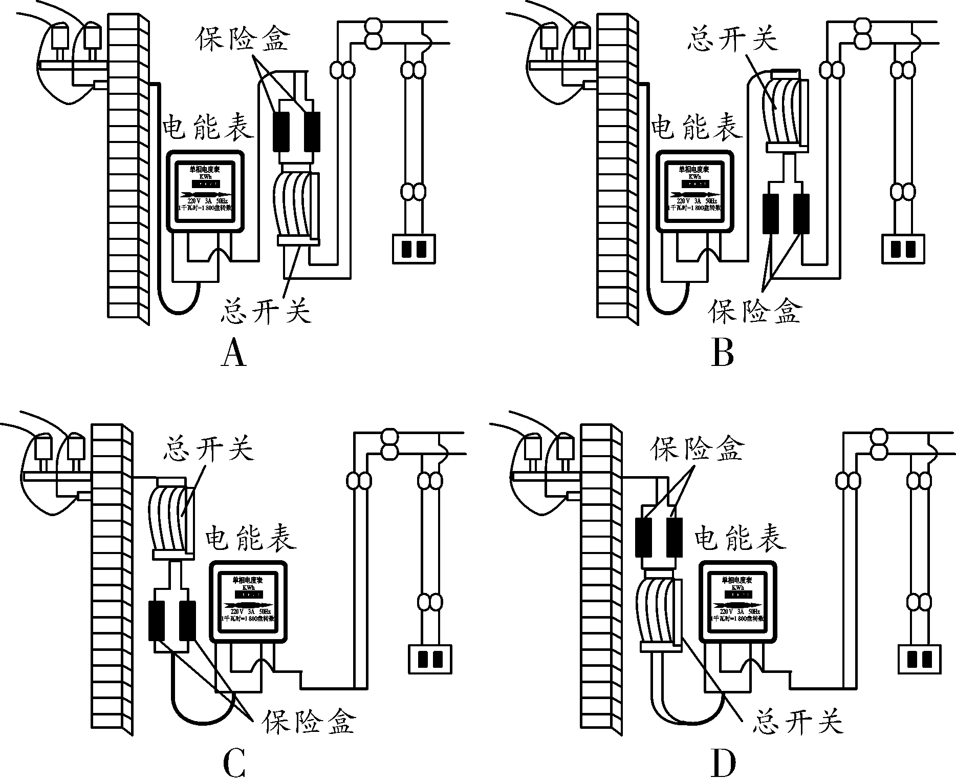
2. (2019烟台)利用试电笔可以方便地判断出照明电路中的火线和零线．如图所示的是使用试电笔的几种方法，其中正确的是( )
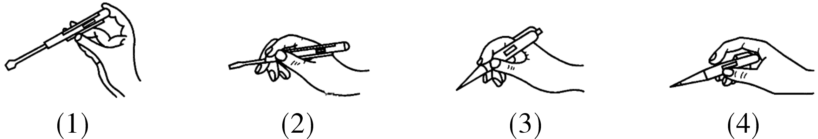
第2题图
A. 只有(1)(2) B. 只有(2)(3) C. 只有(3)(4) D. 只有(1)(4)
3. (2019北京)关于家庭电路和安全用电，下列说法中正确的是( )
A. 在未断开电源的情况下更换灯泡
B. 我国家庭电路的电压为36 V
C. 在触电事故现场，要立即切断电源
D. 用潮湿的手拨动电器设备的开关
4. (2019南京)关于家庭电路，下列说法正确的是( )
A. 用电器的金属外壳一定要接地
B. 空气开关自动断开，一定是某处出现了短路
C. 电能表测量的是家用电器的总功率
D. 使用测电笔时，手不能接触笔尾的金属电极
5. (2019山西)“创新”小组的同学们在一次综合实践活动中，进行安全用电知识的抢答比赛，以下选项应抢答“对”的是( )
A. 用湿毛巾擦拭正在发光的台灯 B. 开关连接在零线和用电器之间
C. 保险丝烧断后最好用铜丝替代 D. 家用电器金属外壳一定要接地
6. (2019长沙)电给人类带来了极大的便利，但不正确用电也会带来很大的危害，甚至会危及生命．下列做法符合安全用电原则的是( )
A. 使用试电笔时用手指抵住笔尖金属体
B. 在高压线下钓鱼
C. 在家庭电路中使用绝缘层老化破损的导线
D. 搬动电器前先断开电源开关
7. (2019辽阳)下列有关家庭电路和安全用电的说法正确的是( )
A. 使用试电笔时，不能接触笔尾金属体
B. 用电器的开关发生短路时，会造成空气开关自动断开
C. 站在地面上的人，因碰火线而触电时，漏电保护器会切断电路
D. 冰箱使用三脚插头，是为了防止电流过大引起火灾
8. (2019徐州) 下列家庭用电的做法正确的是( )
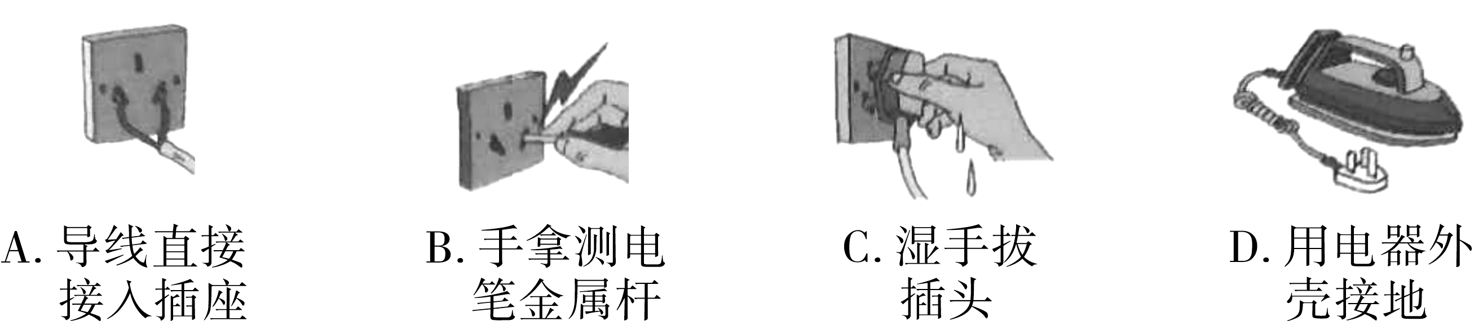
9. (2019哈尔滨)下列关于安全用电的描述，不符合用电原则，需要改正的是( )
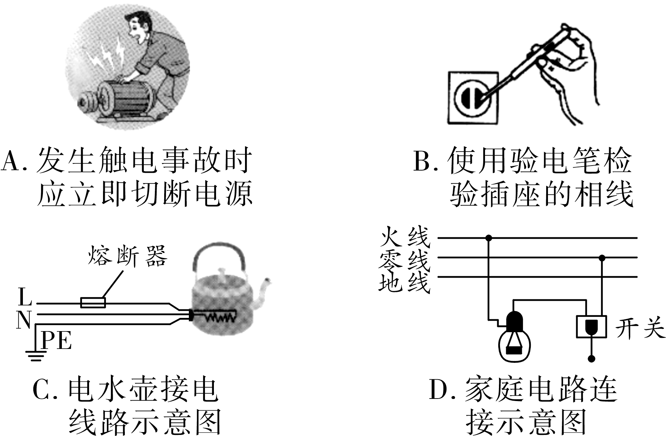
10. (2019武汉)如图所示是某同学家常用的一个插线板．他在使用中发现：插线板上的指示灯在开关断开时不发光，插孔不能提供工作电压；而在开关闭合时指示灯发光，插孔可以提供工作电压；如果指示灯损坏，开关闭合时插孔也能提供工作电压．下图中，插线板电路连接符合上述现象及安全用电要求的是( )
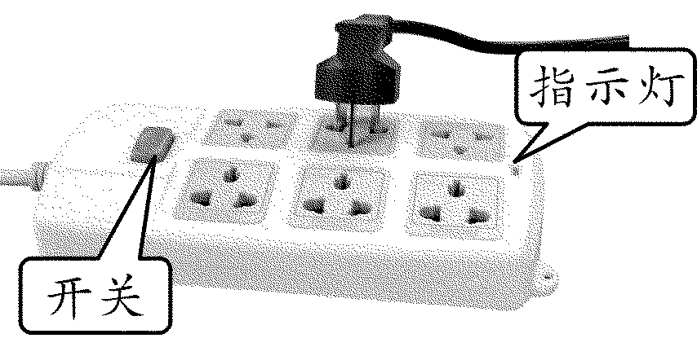
第10题图
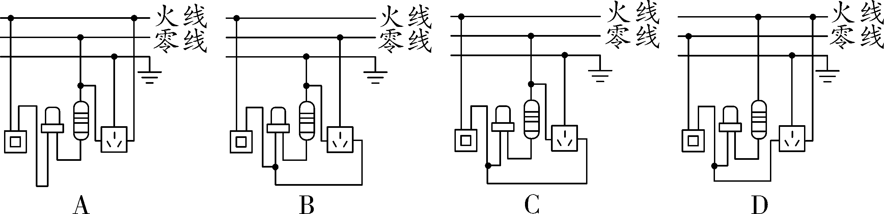
11. (2019贵州三州联考)“珍爱生命，安全用电”是公民日常生活中必备的安全意识．我国家庭电路的电压是________V；在家庭电路中，为了防止触电，必须把用电器的开关连接在________线上；当发现家用电器或电线失火时，必须先________电源，然后再救火．
12. (2019绥化)现在许多宾馆都利用房卡取电，如图所示，把房卡插入槽中，房间内的用电器才能使用．房卡的作用相当于电路中的________．房间里各用电器之间是________联的．
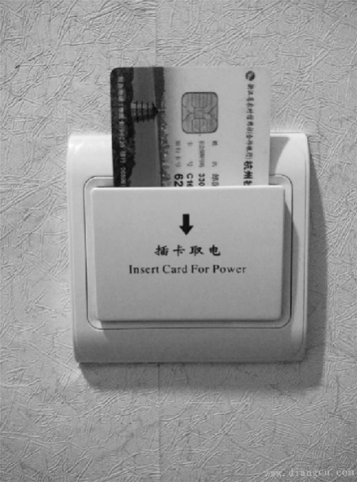
第12题图

命题点2 家庭电路故障分析
13. (2019广安)下列情况会造成家庭电路中的“空气开关”自动“跳闸”的是( )
A. 开关中的两个线头相碰
B. 双孔插座中的两个线头相碰
C. 灯泡灯丝断了
D. 插头和插座接触不良
14. (2019广东省卷)如图所示为家庭部分电路示意图，正常发光的电灯突然熄灭，检查保险丝发现完好，再用试电笔先后检测插座的两孔，氖管均发光．由此判断电路故障的原因可能是( )
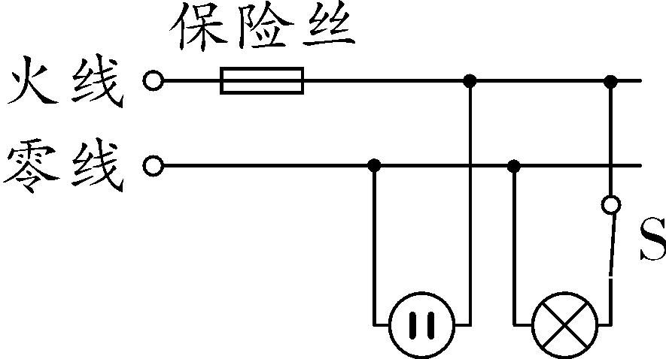
第14题图
A. 插座短路
B. 进户的火线断路
C. 进户的零线断路
D. 电灯的灯丝断路
15. (2019湖州)如图所示家庭电路中的某一部分，电工师傅按下面的顺序进行检测：①闭合S₁，灯L₁亮；②断开S₁，闭合S₂，灯L₂不亮；③再用测电笔测a、b、c、d四个接线点，发现只有在c点氖管不发光．若电路中只有一处故障，则是( )
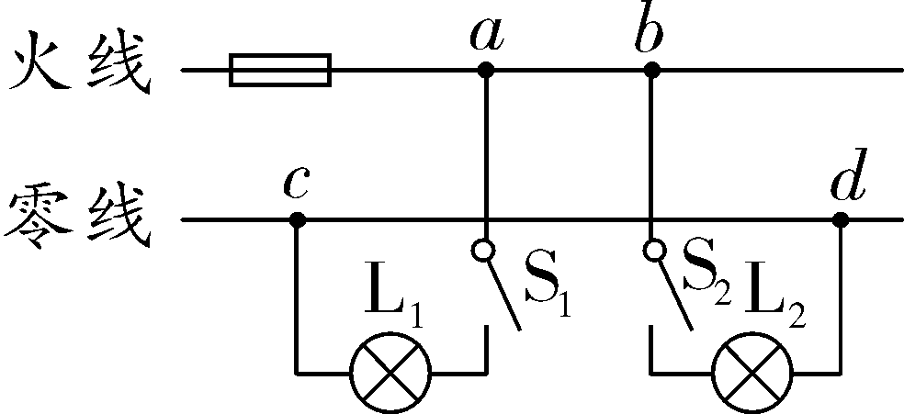
第15题图
A. 灯L₂短路
B. 灯L₂所在支路开路
C. c、d两点间开路
D. c点左侧的零线开路
16. (2019潍坊)在如图所示家庭电路中，将插头插入插座，打开电视，电视不工作；闭合开关，灯泡不亮；保持开关闭合，拔出插头，将测电笔分别插入插座两孔时氖管均发光．若电路中只有一处故障，则故障可能是( )
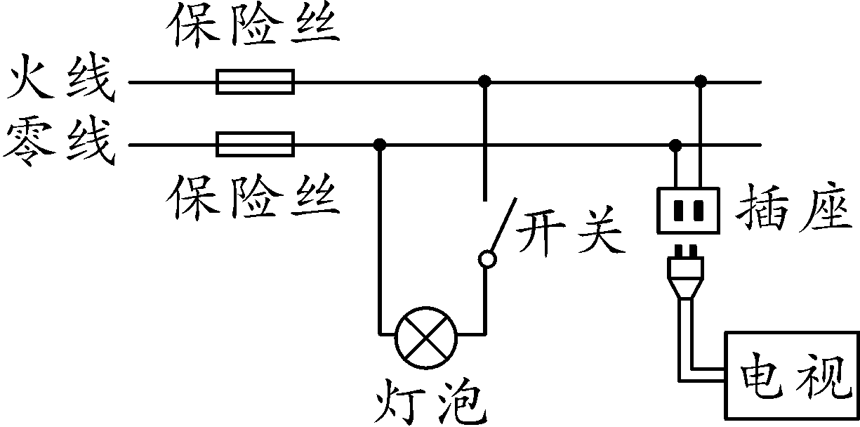
第16题图

A. 零线上保险丝烧断
B. 火线上保险丝烧断
C. 灯丝烧断
D. 插座短路

命题点3 家庭电路作图
17. (2019福建)如图所示是部分照明电路．用笔画线代替导线，将开关和电灯接入照明电路．
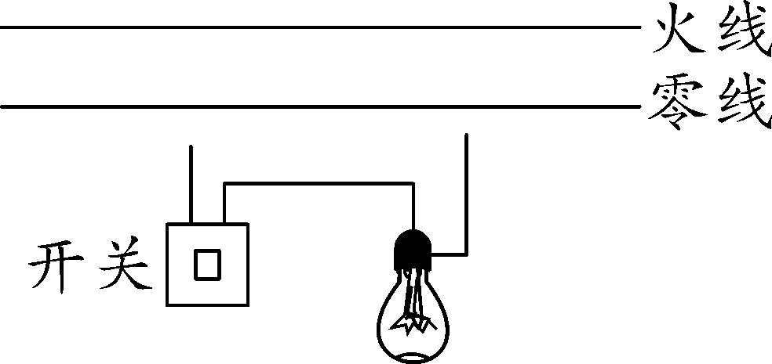
第17题图
18. (2019河南)某额定电压为220 V的电动扶梯(已接地)，只需在白天且有人时开启，利用红外线开关S₁(有人时闭合、无人时断开)及可见光开关S₂(白天闭合、夜间断开)即可实现自动控制．请在图中按要求正确完成电路连接．
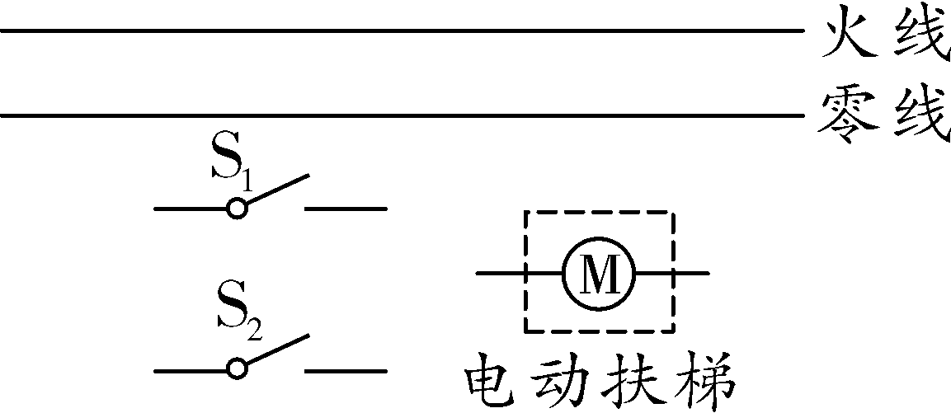
第18题图
19. (2019无锡)请在图示电路图中补画一根导线，使卧室灯L₁和客厅灯L₂都能独立工作．
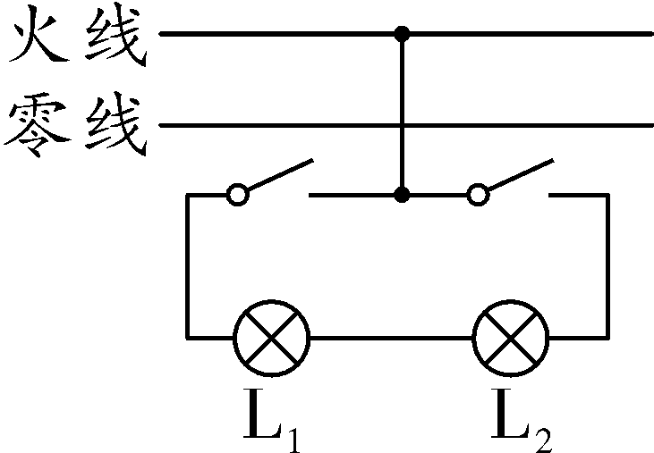
第19题图

